第1章

C语言概述
C语言是国际上广泛流行的高级程序设计语言之一，它具有语言简洁、使用方便灵活、移植性好、能直接对系统硬件和外围接口进行控制等特点。本章将简要介绍C语言的发展和特点、C程序结构及C程序的运行环境。
本章学习要点
- 程序、程序文件、程序设计及基本概念。
- 算法的概念及其特征，熟悉常用的描述算法的方法。
- C语言程序的基本结构。
- C语言程序应用开发环境。

1.1 C语言的发展与特点

1.1.1 C语言的发展
C语言是目前国际上广泛流行的计算机高级语言，适合作为系统描述语言，既可以用来编写系统软件，也可以用来编写应用软件，集汇编语言和高级语言的优点于一身。
C语言的原型是ALGOL 60语言。1963年，剑桥大学将ALGOL 60语言发展成为CPL（Combined Programming Language）语言。1967年，剑桥大学的Martin Richards 对CPL语言进行了简化，于是产生了BCPL语言。1970年，美国贝尔实验室的Ken Thompson将BCPL进行了修改，并为它起了一个有趣的名字“B语言”，意思是将CPL语言中的精华提炼出来，并且他用B语言写了第一个UNIX操作系统。1973年，美国贝尔实验室的Dennis M.Ritchie在B语言的基础上最终设计出了一种新的语言，他用BCPL的第二个字母作为这种语言的名字，即C语言。
为了使UNIX操作系统推广，1977年Dennis M.Ritchie 发表了不依赖于具体机器系统的C语言编译文本——《可移植的C语言编译程序》。
1978年，Brian W.Kernighian和Dennis M.Ritchie出版了名著The C Programming Language，从而使C语言成为目前世界上流行最广泛的高级程序设计语言。
随着微型计算机的日益普及，出现了许多C语言版本。由于没有统一的标准，使得这些C语言之间出现了一些不一致的地方。为了改变这种情况，美国国家标准研究所（ANSI）于1983年成立了专门定义C语言标准的委员会，花了6年时间使C语言迈向标准化。随着C语言被广泛关注与应用，ANSI C标准于1989年被采用。该标准一般被称为ANSI/ISO Standard C，成为现行的C语言标准，而且成为最受欢迎的语言之一。许多著名的系统软件都是由C 语言编写的。
到了1995年，在ANSI C的基础上增加了一些库函数，出现了初步的C++语言。C++进一步扩充和完善了C语言，成为一种面向对象的程序设计语言。C++目前流行的最新版本是Microsoft Visual C++（简称VC++）6.0。VC++提出了一些更为深入的概念，它所支持的面向对象概念很容易将问题空间直接映射到程序空间，为程序员提供了一种与传统结构程序设计不同的思维方式和编程方法，但同时也增加了整个语言的复杂性，掌握起来有一定难度。
C语言是C++语言的基础，C++语言和C语言在很多方面是兼容的。因此，掌握了C语言，再进一步学习C++语言就能以一种熟悉的语法来学习面向对象的语言，从而达到事半功倍的目的。

1.1.2 C语言的特色
C语言是一种极具生命力的语言，它具有很多方面的特点。一般可归纳如下：
（1）C语言具有结构语言的特点，程序之间很容易实现段的共享。它具有结构化的流程控制语句实现选择结构、循环结构，允许采用缩进的书写形式编程。因此，用C语言编写的程序层次结构清晰。
（2）C语言的主要结构成分是函数。函数作为C程序的模块单位，便于实现程序的模块化，而且便于模块间相互调用及数据传递。
（3）运算符丰富。有34种运算符和15个等级的运算优先顺序，使表达式类型多样化，可以实现在其他语言中难以实现的运算。
（4）数据类型丰富。数据类型有整型、实型、字符型、数组类型、指针类型、结构体类型及枚举类型，能用来实现各种复杂的数据结构运算。
（5）比较接近硬件。允许直接访问物理地址，能进行位操作，能实现汇编语言的大部分功能，可以直接对硬件进行操作。
（6）语法限制少和程序设计自由度大。允许程序编写者有较大的自由度，放宽了以往高级语言严格的语法检查，较好地处理了“限制”与“灵活”这一对矛盾。
（7）生成目标代码质量高、程序执行效率高。只比汇编程序生成的目标代码效率低10%～20%。
（8）可移植性好。基本上不做修改就能用于各种型号的计算机和各种操作系统。
综上所述，可以看出C语言是非常重要的程序设计语言，在软件行业有广泛的应用。

1.2 程序设计基础
计算机科学的发展为科学计算与数据处理提供了高速和高精度的计算工具。但计算机在本质上只能机械地执行人的命令，它本身不会主动地进行思维，也不可能发挥任何创造性。因此，在用计算机解决问题时，首先要进行程序设计。

1.2.1 程序设计
程序设计主要包括两个方面：一是行为特性的设计，二是结构特性的设计。行为特性的设计是指将解决问题过程中的每一个细节准确地加以定义，并将全部的解题过程用某种工具完整地描述出来，这一过程称为算法的设计。结构特性的设计是指为问题的解决确定合适的数据结构。数据结构与算法之间有着密切的关系，特别是对于数据处理问题，算法的效率通常与数据结构在计算机中的表示有着直接的关系。
（1）程序：用程序设计语言对要完成的任务进行描述。
一个程序一般包括两个方面的内容：一是对数据的描述，在程序中要指定数据的类型和数据的组织形式，即数据结构；二是对操作步骤的描述，也就是算法。
（2）程序文件：存放程序的文件。
程序必须以文件的方式存储在计算机中，存放程序的文件称为程序文件。对于C语言，源代码程序文件约定的扩展名为C。
（3）程序设计：把解题步骤用程序设计语言描述出来的工作过程。
简单的程序设计一般包括以下几个部分。
① 确定数据结构：根据任务提出的要求、指定的输入数据和输出结果，确定存放数据的数据结构。
② 确定算法：针对存放数据的数据结构来确定解决问题、完成任务的步骤。
③ 编写源代码程序：根据确定的数据结构和算法，使用选定的程序设计语言编写程序代码，简称编程。
④ 调试和运行程序：通过对程序的调试消除语法错误或逻辑错误；用各种可能的输入数据对程序进行测试，使之对各种合理的数据都能得到正确的结果，对不合理的数据能进行适当的处理。

1.2.2 算法
所谓算法是指对解题方案的准确而完整的描述。通常，算法分为数值型算法与非数值型算法两种。
求解一个问题，如果可以通过一个计算机程序，在有限的存储空间内运行有限长的时间而得到正确的结果，则称这个问题是算法可以解决的。但算法不等于程序，也不等于计算方法。当然，程序也可以作为算法的一种描述，但程序通常还要考虑很多方法和分析无关的细节问题，因为在编写程序时要受到计算机系统运行环境的限制。通常，程序的设计不可能优于算法的设计。
1．算法的基本特征
算法是在有限步骤内求解某一问题所使用的一组定义明确的规则。通俗地说，就是计算机解题的过程。在这个过程中，无论是形成解题思路还是编写程序，都是在实施某种算法。前者是推理实现的算法，后者是操作实现的算法。一个算法应该具有以下几个重要的特征。
（1）有穷性：一个算法必须保证执行有限步之后结束，并且每一步都在合理的时间内完成。
（2）确切性：算法的每一步骤必须有确切的定义，不允许有模棱两可的解释，也不允许有多义性。
（3）可行性：算法原则上能够精确地运行，而且人们用笔和纸做有限次运算后即可 完成。
（4）输入：一个算法有0个或多个输入，以刻画运算对象的初始情况。所谓0个输入是指算法本身定出了初始条件。
（5）输出：一个算法有一个或多个输出，以反映对输入数据加工后的结果。没有输出的算法是毫无意义的。
2．算法设计的要求
一个算法的设计需要注意以下几方面。
（1）正确性：算法的正确性包含四个层次，即程序不含语法错误、程序对于几组输入数据能够得出满足规格说明要求的结果、程序对于精心选择的典型及苛刻而带有刁难性的几组输入数据能够得出满足规格说明要求的结果、程序对于一切合法的输入数据都能产生满足规格说明要求的结果。
（2）可读性：算法主要是用于人的阅读与交流，可读性好有助于人们对算法的理解与掌握。
（3）健壮性：当输入数据非法时，算法应适当地做出反应或进行处理，而不会产生错误的输出结果。
（4）高效率和低存储量：效率指的是算法执行时间。对于解决同一问题的多个算法，执行时间短的算法效率高。存储量需求指算法执行过程中所需要的最大存储空间。两者都与问题的规模有关。
3．算法的描述
算法可以采用多种描述方法进行描述，最常用的有自然语言、伪代码、流程图和N-S图等。
（1）用自然语言描述算法。自然语言是人们在日常生活、工作、学习中通用的语言，一般不需要专门学习和训练就能理解这种语言所表达的意思。
【例1-1】 用自然语言描述求矩形面积。
算法如下：

S1: 定义变量m、a、b, 并置初值为0
S2: m=a*b
S3: 输出变量m的值。

【例1-2】 求1–1/2+1/3–1/4+…+1/99–1/100。
算法如下：

S1: sign=1
S2: sum=1
S3: deno=2
S4: sign=(-1)*sign
S5: term=sign*(1/deno)
S6: sum=sum+term
S7: deno=deno+1
S8: 若deno<=100返回S4, 否则算法结束。

说明：
本例中sum表示累加和，deno表示分母，sign表示数值的符号，term表示某一项。在步骤S1中，先预设sign（代表多项式中各项的符号，它的值为1或–1）。在步骤S2中使sum等于1，相当于已经将多项式中的第一项放入sum。步骤S3中使分母的值为2。在步骤S4中使sign的值为–1。在步骤S5中求出多项式的第二项的值（–1/2）。在步骤S6中将第二项值累加到sum中。至此，sum的值是（1–1/2），在步骤S7中使分母的值deno加1。执行S8，由于deno<=100，故返回步骤S4，反复执行S4到S8，直到分母大于100为止。S4到S8一共反复执行了99次。sum最后的值就是多项式的值。
【例1-3】 对于一个正整数，判断它是否为素数。
所谓素数，是除了1和它本身之外不能被任何数整除的数，如13、17、23等都是 素数。
算法如下：

S1: 输入n的值
S2: i=2（i作为除数）
S3: n被i除,得余数r
S4: 如果r=0,表示n能被i整除,则输出n"不是素数",算法结束;否则执行S5
S5: i+1→i
S6: 如果i<=n-1,返回S3,否则输出n"是素数",然后结束。

在实际运算时，不必被2～n–1整除，被2～2/n或之间的数整除即可。
【例1-4】 输入N，求N！。
算法如下：

S1: 输入n的值
S2: i=1;p=1
S3: p=p*i;i=i+1
S4: 如果i<=n,返回S3,否则执行S5
S5: 输出P。

（2）用传统流程图描述算法。用流程图表示算法，能够直观、形象地描述算法，更易于理解。流程图基本图框如图1-1所示。
【例1-5】 用传统流程图描述求矩形面积，如图1-2所示。
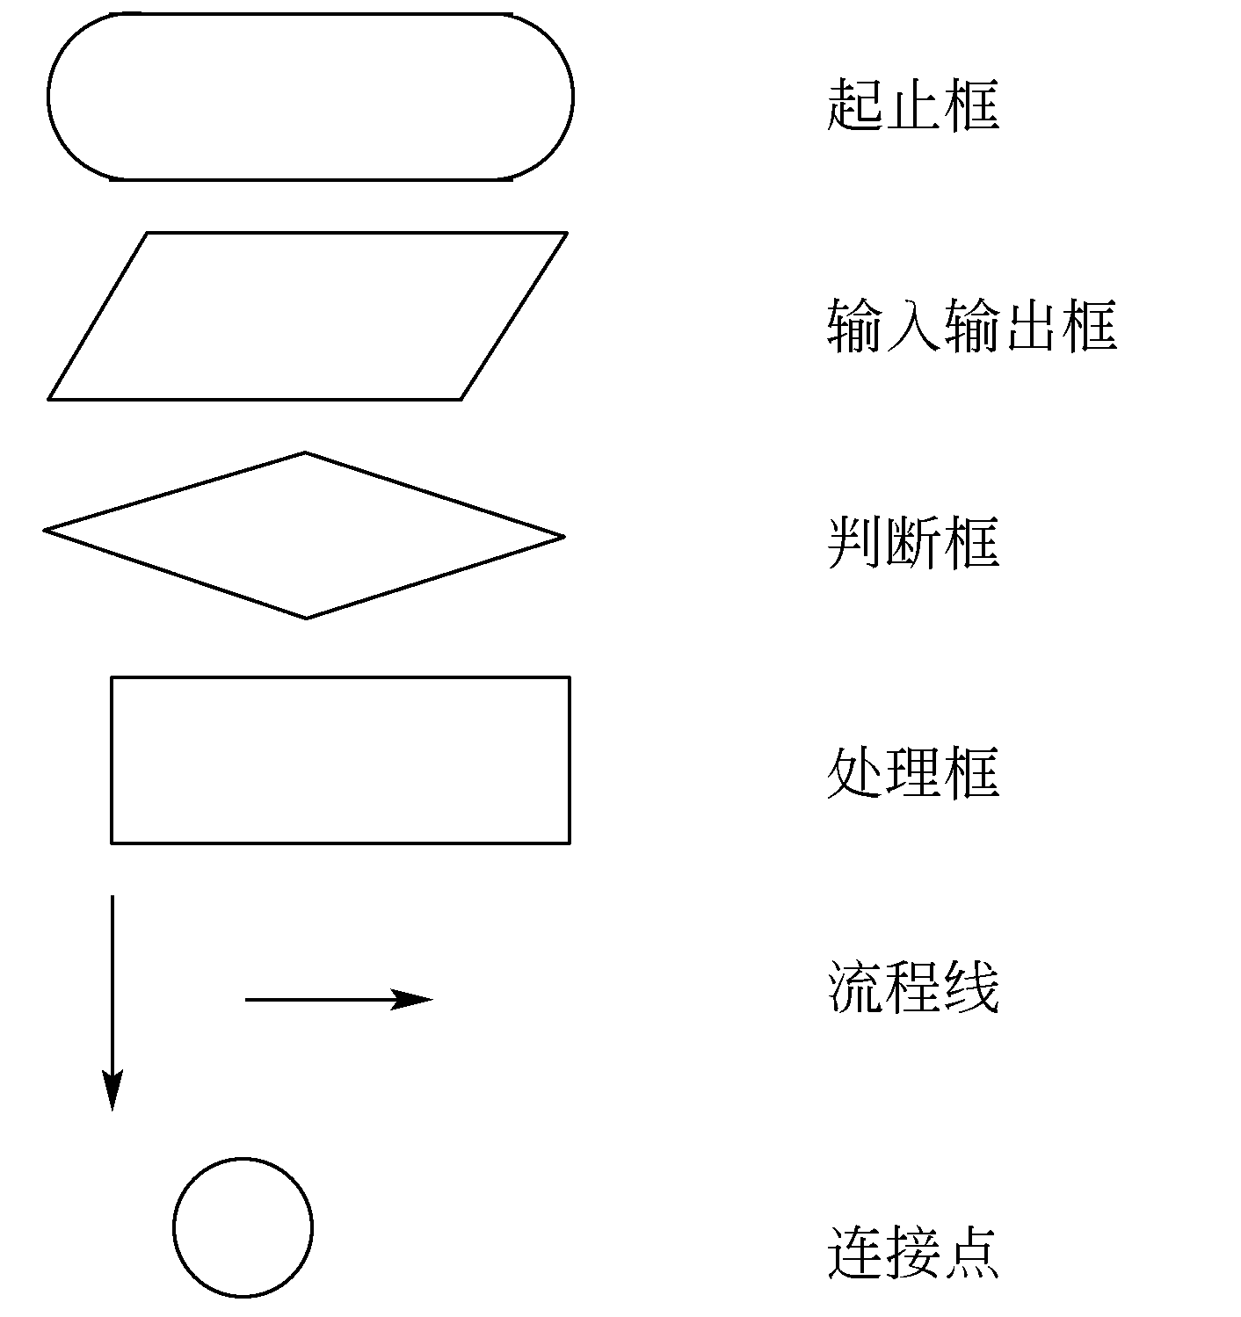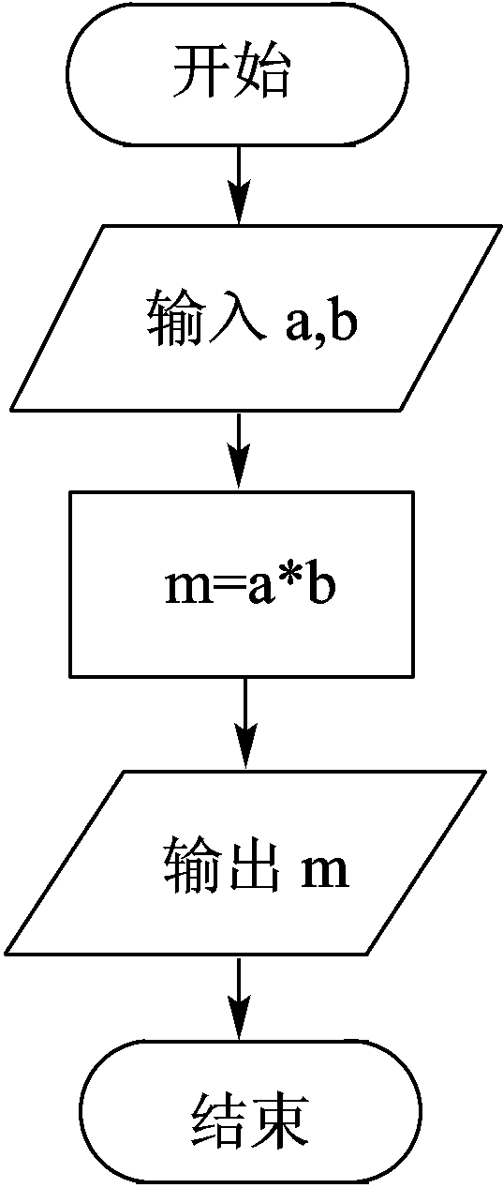
图1-1 流程图基本图框 图1-2 求矩形面积流程图
【例1-6】 用传统流程图描述例1-2，如图1-3所示。
【例1-7】 用传统流程图描述例1-3，如图1-4所示。
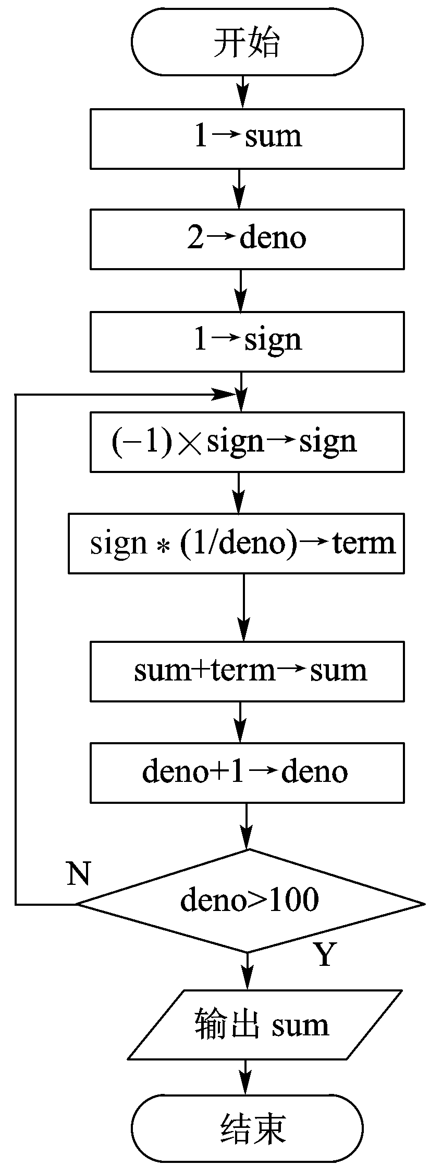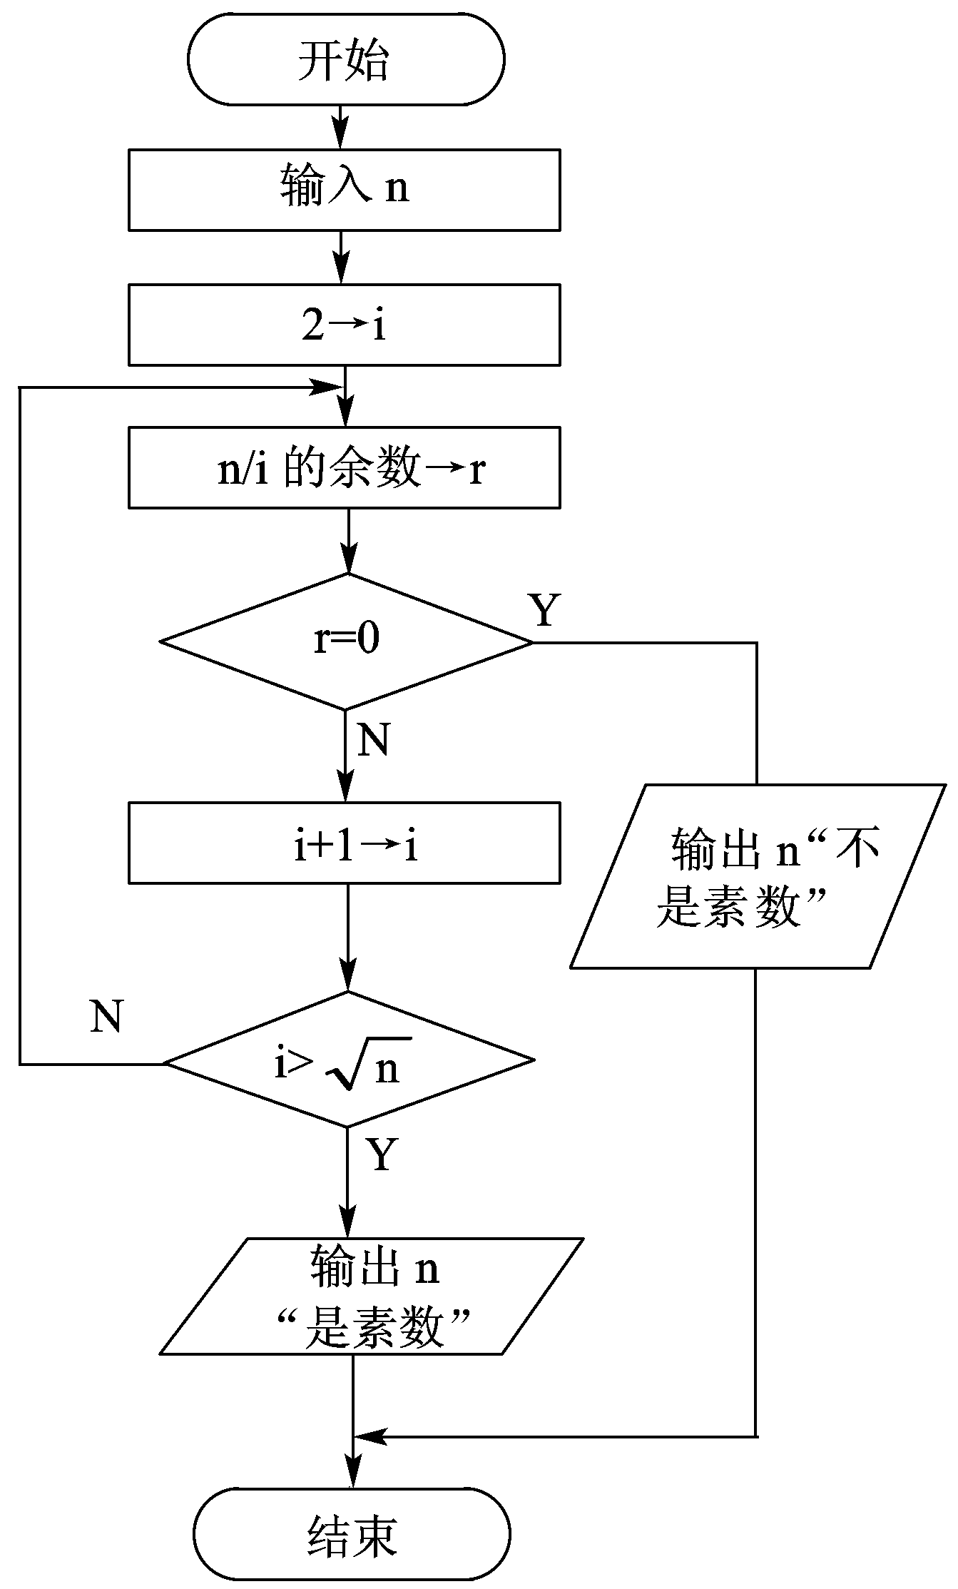
图1-3 例1-2流程图 图1-4 例1-3流程图
（3）用N-S图描述算法。1973年美国学者提出了一种新的流程图形式——N-S流程图。N-S流程图去掉了所有的流程线，算法写在一个矩形内，在该矩形框内还可以包括其他矩形框。
【例1-8】 用N-S图描述求矩形面积，如图1-5所示。
【例1-9】 用N-S图描述求N!，如图1-6所示。
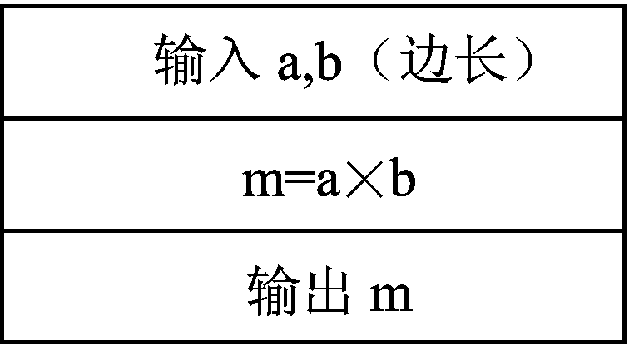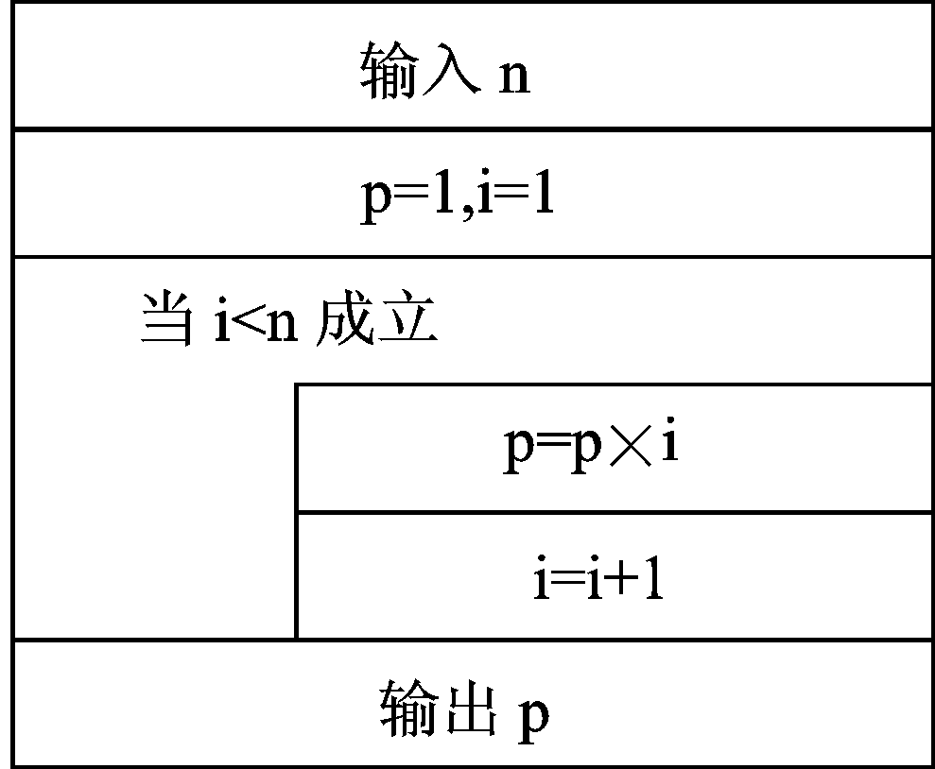
图1-5 求矩形面积的N-S图 图1-6 求N!的N-S图

1.2.3 数据结构
数据结构是指相互之间存在一种或多种特定关系的数据元素集合，是带有结构的数据元素的集合，它指的是数据元素之间的相互关系，即数据的组织形式。数据元素具有广泛的含义，一般来说，现实世界中客观存在的一切个体都可以是数据元素。例如，描述一年四季的季节名春、夏、秋、冬可以作为季节的数据元素；表示家庭成员的各成员名父亲、儿子、女儿可以作为家庭成员的数据元素。
数据结构主要研究以下3个方面的问题：
（1）数据集合中各数据元素之间所固有的逻辑关系，即数据的逻辑结构。
（2）在对数据进行处理时，各数据元素在计算机中的存储关系，即数据的存储结构。
（3）对各种数据基于某种数据结构进行的运算。
数据的逻辑结构在计算机内存中的存放形式称为数据的存储结构。一般来说，一种数据的逻辑结构根据需要可以表示成多种存储结构。常用的存储结构有顺序和链接等。C语言中将介绍多种数据类型，其中的数组类型在内存中是顺序存储，而链表结构在内存中是链接存储的。
对数据集合中的各元素进行的运算包括插入、删除、查找及更改等，也包括对数据元素进行分析。

1.3 C语言程序的结构
为了说明C语言源程序结构的特点，本节通过简单程序来介绍C语言程序的构成及 元素。

1.3.1 C程序结构
【例1-10】 求矩形面积。

#include<stdio.h> /*调用输入输出库函数*/
void main() /*主函数*/
{float a,b,m; /*定义变量*/
a=3;b=4; /*变量赋值*/
m=a*b; /*求面积*/
printf("m=%f\n",m); /*输出面积*/
}

说明：
（1）main是主函数的函数名，表示这是一个主函数。
（2）每一个C源程序都必须有，且只能有一个主函数（main函数）。
（3）函数调用语句，printf函数的功能是把要输出的内容送到显示器去显示。
（4）printf函数是一个由系统定义的标准函数，可在程序中直接调用。
（5）#include称为文件包含命令。
（6）扩展名为.h的文件称为头文件。
【例1-11】 求三角形面积。
程序代码：

#include <math.h>
#include <stdio.h>
void main()
{
double x,y,z,l,m;
printf("input number:\n");
scanf("%f,%f,%f",&x,&y,&z); /*输入数据*/
l=(x+y+z)/2;
m=sqrt(l*(l-x)*(l-y)*(l-z)); /*求面积*/
printf("m=%lf\n",m); /*输出面积*/
}

说明：
C语言的头文件中包括了各个标准库函数的函数原型。因此，凡是在程序中调用一个库函数时，都必须包含该函数原型所在的头文件。在本例中，使用了库函数sqrt。sqrt函数是数学函数，其头文件为math.h，因此在程序的主函数前用include命令包含了math.h。scanf和printf是标准输入输出函数，其头文件为stdio.h，在主函数前也用include命令包含了stdio.h文件。
主函数体又分为两部分，一部分为说明部分，另一部分为执行部分。说明是指变量的类型说明。C语言规定，源程序中所有用到的变量都必须先说明，后使用，否则将会出错。
1．C语言源程序的结构特点
（1）一个C语言源程序可以由一个或多个源文件组成。
（2）每个源文件可由一个或多个函数组成。
（3）一个源程序不论由多少个文件组成，都有且只能有一个main函数，即主函数。
（4）源程序中可以有预处理命令（include 命令仅为其中的一种），预处理命令通常应放在源文件或源程序的最前面。
（5）每一个说明、每一条语句都必须以分号结尾。但预处理命令、函数头和花括号“}”之后不能加分号。
（6）标识符、关键字之间必须至少加一个空格以示间隔。若已有明显的间隔符，也可不再加空格来间隔。
2．书写程序时应遵循的规则
C程序的书写格式比较自由，从书写清晰，便于阅读、理解、维护的角度出发，在书写程序时应遵循以下规则。
（1）一行内可以书写一条或多条语句，一条语句也可以分多行书写。
（2）用{} 括起来的部分，通常表示了程序的某一层次结构。{}一般与该结构语句的第一个字母对齐，并单独占一行。
（3）根据语句的层次结构进行缩进层次书写，以便看起来更加清晰，增加程序的可 读性。

1.3.2 C程序元素
1．C语言的字符集
字符是组成语言的最基本的元素。由字母、数字、空格、标点和特殊字符组成。在字符常量、字符串常量和注释中还可以使用汉字或其他可表示的图形符号。
（1）字母：小写字母a～z共26个，大写字母A～Z共26个。
（2）数字：0～9共10个。
（3）空白符：空格符、制表符、换行符等统称为空白符。空白符只在字符常量和字符串常量中起作用。在其他地方出现时，只起间隔作用，编译程序对它们忽略不计。因此，在程序中使用空白符与否，对程序的编译不产生影响，但在程序中适当的地方使用空白符将增加程序的清晰性和可读性。
（4）标点和特殊字符。
2．C语言词汇
在C语言中使用的词汇分为6类：标识符、关键字、运算符、分隔符、常量及注释符。
（1）标识符：在程序中使用的变量名、函数名、标号等统称为标识符。除库函数的函数名由系统定义外，其余都由用户自定义。C 规定，标识符只能是由字母（A～Z，a～z）、数字（0～9）、下划线（_）组成的字符串，并且其第一个字符必须是字母或下划线。
以下标识符是合法的：

a, x, x3, BOOK_1, sum5

以下标识符是非法的：

3s 以数字开头
s*T 出现非法字符*
-3x 以减号开头
bowy-1 出现非法字符-(减号)

在使用标识符时还必须注意以下几点：
① 标准C不限制标识符的长度，但它受各种版本的C 语言编译系统限制，同时也受到具体机器的限制。例如，在某版本C 中规定标识符前八位有效，当两个标识符前八位相同时，则被认为是同一个标识符。
② 在标识符中，大小写是有区别的，例如BOOK和book 是两个不同的标识符。
③ 标识符虽然可由程序员随意定义，但标识符是用于标识某个量的符号。因此，命名应尽量有相应的意义，以便于阅读理解，尽量做到“见名知义”。
（2）关键字：由C语言规定的具有特定意义的字符串，通常也称为保留字。用户定义的标识符不应与关键字相同。C语言的关键字分为以下几类：
① 类型说明符：用于定义、说明变量、函数或其他数据结构的类型，如前面例题中用到的int，double等。
② 语句定义符：用于表示一条语句的功能。
③ 预处理命令字符：用于表示一个预处理命令。如前面各例中用到的include。
（3）运算符：运算符与变量、函数一起组成表达式，表示各种运算功能。运算符由一个或多个字符组成。
（4）分隔符：有逗号和空格两种。逗号主要用在类型说明和函数参数表中，分隔各个变量。空格多用于语句各单词之间，用做间隔符。在关键字、标识符之间必须要有一个以上的空格符做间隔，否则将会出现语法错误，例如把int a;写成 inta;编译器会把inta当成一个标识符处理，其结果必然出错。
（5）常量：分为数字常量、字符常量、字符串常量、符号常量、转义字符等多种。在后面章节中将专门给予介绍。
（6）注释符：以“/*”开头并以“*/”结尾的串。在“/*”和“*/”之间的即为注释。程序编译时，不对注释做任何处理。注释可出现在程序中的任何位置。注释用来向用户提示或解释程序的意义。在调试程序中对暂不使用的语句也可用注释符括起来，使翻译跳过不做处理，待调试结束后再去掉注释符。

1.4 C语言程序的开发与环境
C语言程序可以在Turbo C 2.0、Turbo C 3.0或Visual C++ 6.0平台上运行，本书以Visual C++ 6.0为开发环境，介绍C程序设计。

1.4.1 C语言程序的开发
用C语句编写的程序称为源程序，是不能直接运行的。一般C程序开发要经历4个基本步骤：编辑、编译、连接和运行，其操作过程如图1-7所示。
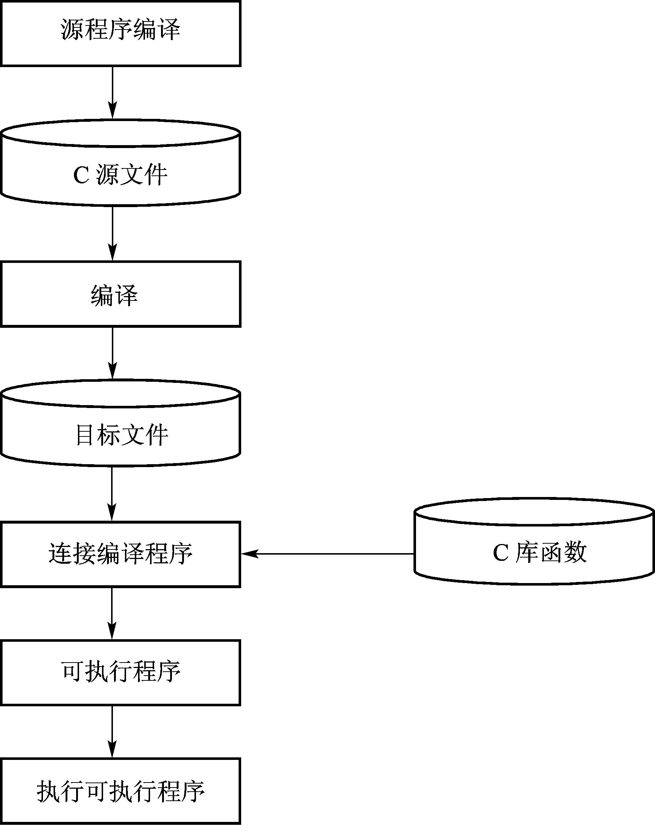
图1-7 C语言程序的操作过程
1. 编辑
使用字处理软件或编辑工具将源程序以文本文件形式保存到磁盘，源程序文件名由用户自己选定，但扩展名必须为“.c”。
2. 编译
编译的功能就是调用“编译程序”，将已编辑好的源程序翻译成二进制的目标代码。如果源程序没有语法错误将产生一个与源程序同名，以“.obj”为扩展名的目标程序。
3. 连接
编译后产生的目标程序往往形成多个模块，还要和库函数进行连接才能运行，连接过程是使用系统提供的“连接程序”运行的。连接后，产生以“.exe”为扩展名的可执行 程序。
4. 运行
可执行程序生成后，就可以在操作系统的支持下运行。若执行结果达到预期的目的，则开发工作到此完成；否则，就要进一步检查修改源程序，重复上述步骤，直到取得最终的正确结果为止。

1.4.2 C语言程序的开发环境
C语言的开发环境有Turbo C环境与Visual C++ 6.0环境，本书以Visual C++ 6.0为操作平台，介绍C语言的应用。本小节简单介绍在Visual C++ 6.0（以下简称VC++）集成环境中，如何建立C程序，以及如何编辑、编译、连接和运行C程序。
1．启动Visual C++
选择“开始”菜单“程序”项中的Microsoft Visual C++ 6.0，启动Visual C++ 6.0编译系统。Visual C++ 6.0主窗体如图1-8所示。
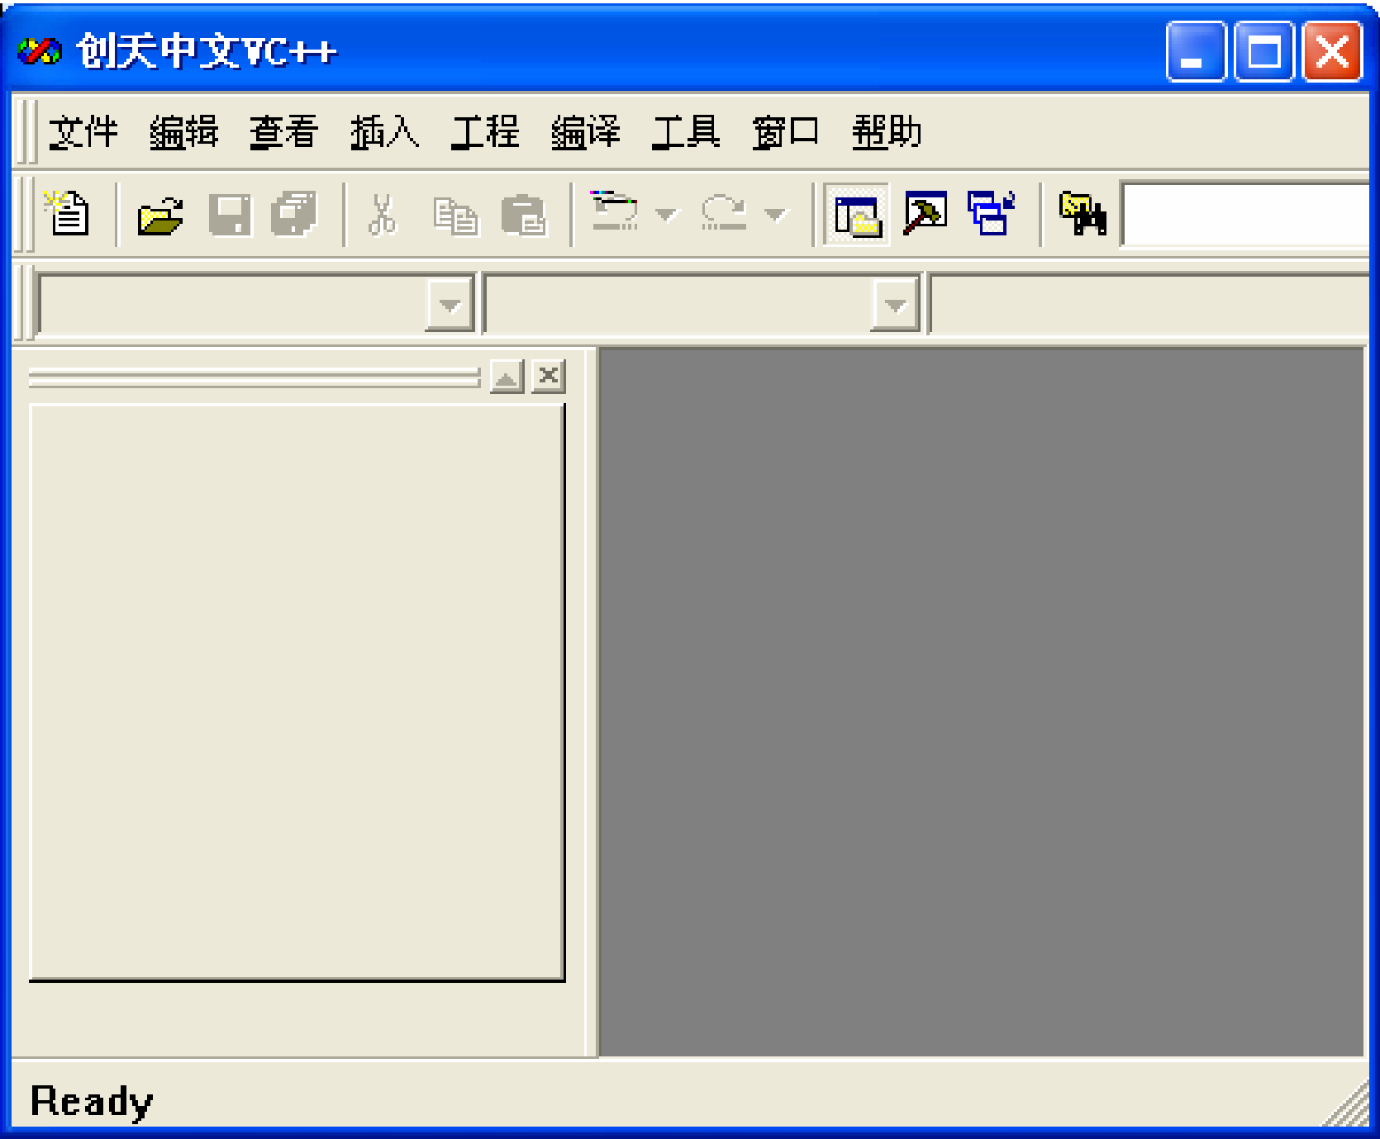
图1-8 Visual C++ 6.0 环境
2．新建文件
选择“文件”菜单中的“新建”项，在出现的窗口中选择“文件”选项卡中的C++ Source file，如图1-9所示，在“文件”下面的文本框中输入文件名f1.C。注意必须写扩展名“.C”，否则是C++程序。单击“确定”按钮，弹出如图1-10所示的窗口。
图1-9 “新建”窗口中的“文件”选项卡
3．新建C语言程序
在编辑窗口中输入C语言源程序，然后选择“编译”菜单中的“编译f1.c”选项，如图1-10所示。
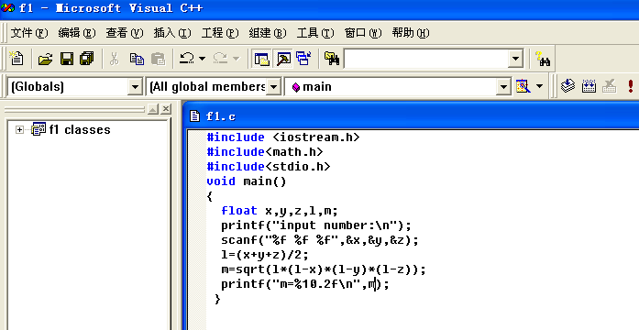
图1-10 新建C语言源程序界面
4．编译
选择“编译”菜单中的“编译f1-6.c”项或单击工具栏上的按钮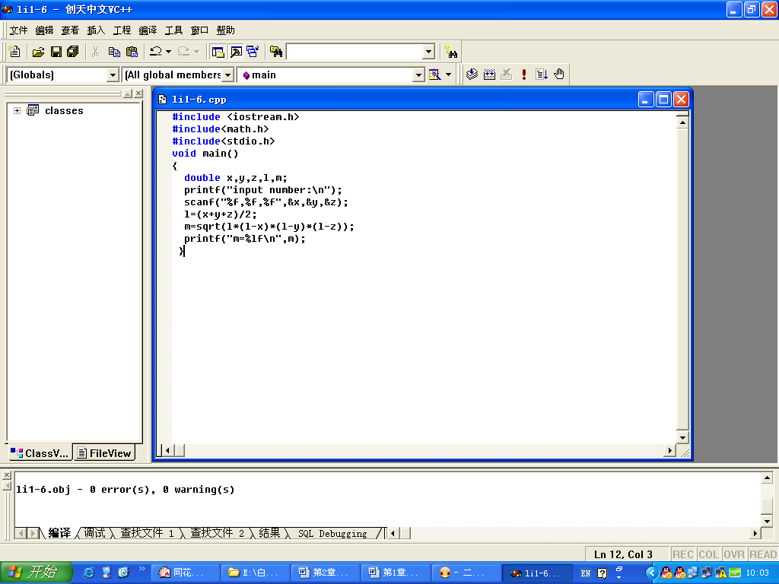进行编译。如果程序未存盘，系统在编译前自动打开保存对话框，提示用户保存程序。在编译过程中如果出现错误，将在下方窗口中列出所有错误和警告。双击显示错误或警告的第1行，则光标定位在有错误的代码行，修改错误后重新编译，反复修改至无错误为止。没有任何错误时，显示错误和警告数都为0，如图1-11所示。
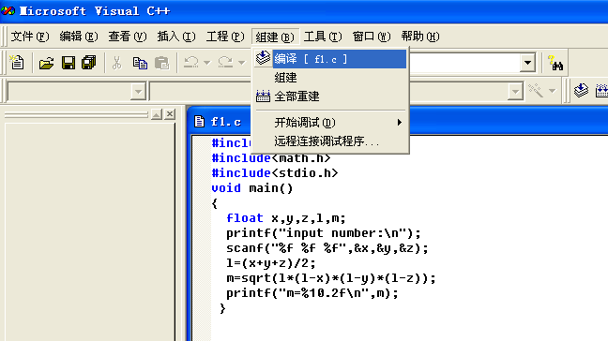
图1-11 编译窗口
5．连接
编译没有错误之后需要构件.EXE文件，选择“编译”菜单中的“构件f1.exe”项或单击连接按钮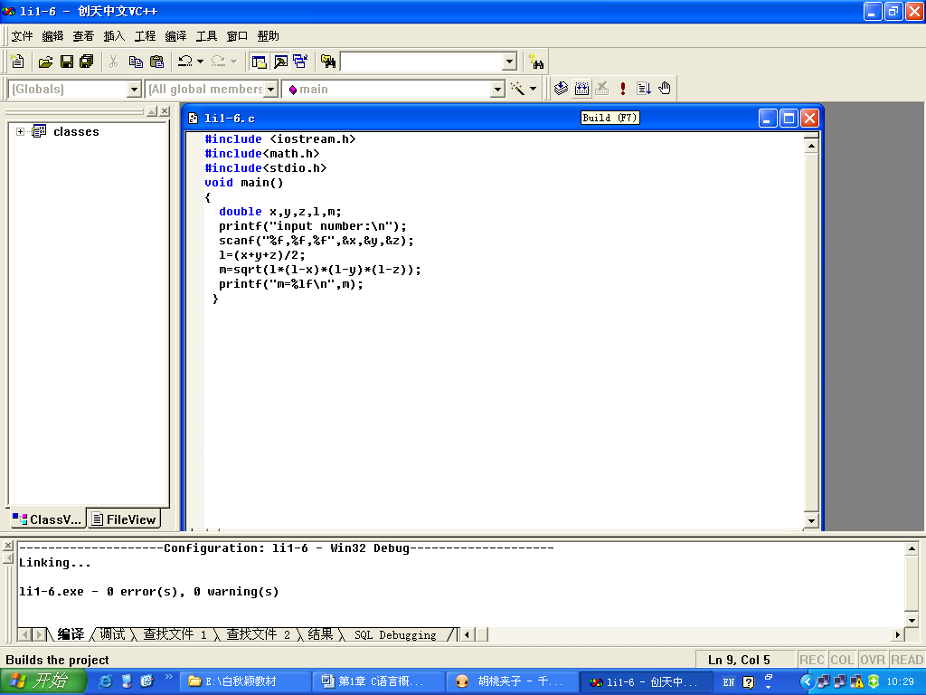，与编译时一样，如果系统在连接过程中发现错误，将在如图1-12所示的窗口中列出所有错误与警告。修改错误重新编译和连接，直到编译和连接都没有错误 为止。
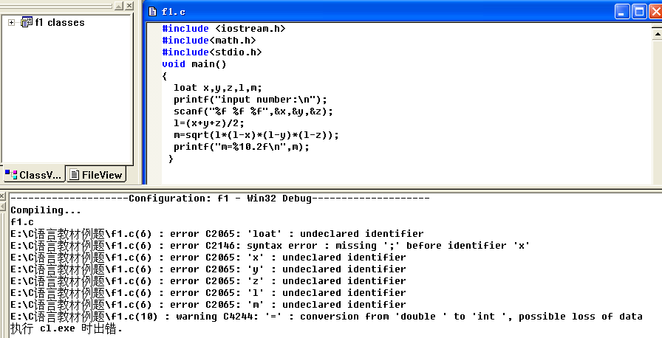
图1-12 编译后错误提示
6．运行
选择“编译”菜单中的“执行f1.exe”项或单击运行按钮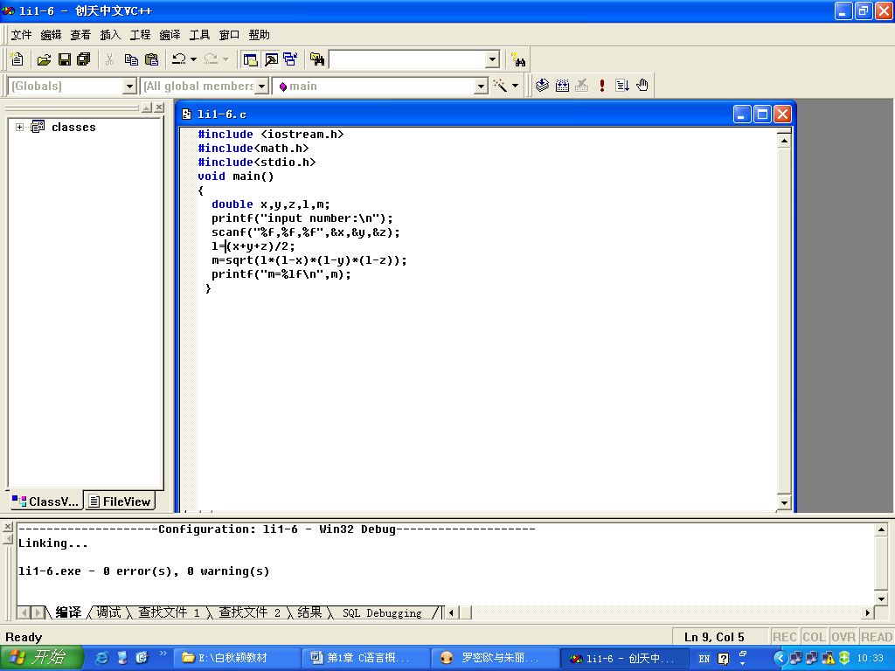，在出现的黑屏中显示运行结果，如图1-13所示。需返回编辑窗口时按任意键即可。
如果退出VC++环境后需要重新打开以前建立的文件f1.c，则打开VC++环境后通过“文件”菜单中的“打开…”打开“f1.c”。
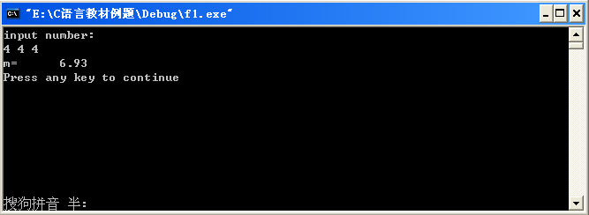
图1-13 运行窗口

本章小结
本章是学习后面各章的基础，学习程序设计的目的不只是学习一种特定的语言，而是学习进行程序设计的一般方法。掌握了算法就掌握了程序设计的灵魂，再根据算法使用有关计算机语言编写程序。
C语句源程序是不能直接被执行的，要经过编译目标程序，再经过连接生成可执行的程序才能运行。

习题1
1. 根据自己的认识，写出C语言的主要特点。
2. C语言的主要用途有哪些？
3. 写出一个C语言程序的构成。
4. 编写一个简单C语言程序，输出以下信息：

*************************
Vear good!
*************************

5. 编写程序完成输入两个数，输出其中大的数。
6. 什么是算法？举例说明。
7. 算法有哪些基本特征？
8. 用N-S流程图表示例1-10的算法。
9. 什么是数据结构？数据结构包含哪些要素？举例说明。
10. 熟练掌握VC++编程环境。

